8 sierpnia 2026, sobota Ha 1, 12 – 2, 4; Ps 9, 8-13; Mt 17, 14-20
CHODZIĆ W DUCHU ŚWIĘTYM,
TO PROSIĆ Z DETERMINACJĄ O WIARĘ
Mt 17, 19-20
Wtedy uczniowie podeszli do Jezusa na osobności i zapytali: „Dlaczego my nie mogliśmy go wypędzić?” On zaś im rzekł: „Z powodu małej wiary waszej. Bo zaprawdę, powiadam wam: Jeśli będziecie mieć wiarę jak ziarnko gorczycy, powiecie tej górze: „Przesuń się stąd tam!”, a przesunie się. I nic nie będzie dla was niemożliwego”.

Gdy człowiek posiada głęboką wiarę, może rozwiązać każdy swój problem. Potrzebujemy wzrastać w wierze. Bóg żywy pogłębia naszą wiarę przez życiowe doświadczenia, zwłaszcza te trudne. Potrzebujemy z determinacją prosić o dar głębokiej wiary. Potrzebujemy z determinacją przekraczać to, co jest niemożliwe dla nas w sposób naturalny, ale możliwe jest dzięki wierze.

Czy odkryłeś potrzebę wzrastania w wierze? Czy prosisz z determinacją o głęboką wiarę? Pomódl się: Jezu, dziękuję Ci za dar wiary. Dziękuję za wszystkie trudne doświadczenia, które pozwalają mi wzrastać w wierze.

 | Opracowała: Jolanta Prokopiuk, korekta: Elżbieta i Grzegorz Kowalewscy, ilustracje: Marta Stańco, skład: Mariusz Stańco. Asystent kościelny – ks. Wojciech Jaśkiewicz.  Wspólnota Domowego Kościoła Ruchu Światło – Życie „On Jest” | 
Teksty do medytacji znajdują się na stronie: www.onjest.pl/slowo
Zachęcamy do korzystania z metody czytania i rozważania Słowa Bożego Lectio Divina i rozważań dostępnych na stronie internetowej oraz w formie aplikacji na urządzenia z systemami Android, Apple (kod QR obok), jak również czytniki e-book
CHODZIĆ W DUCHU ŚWIĘTYM
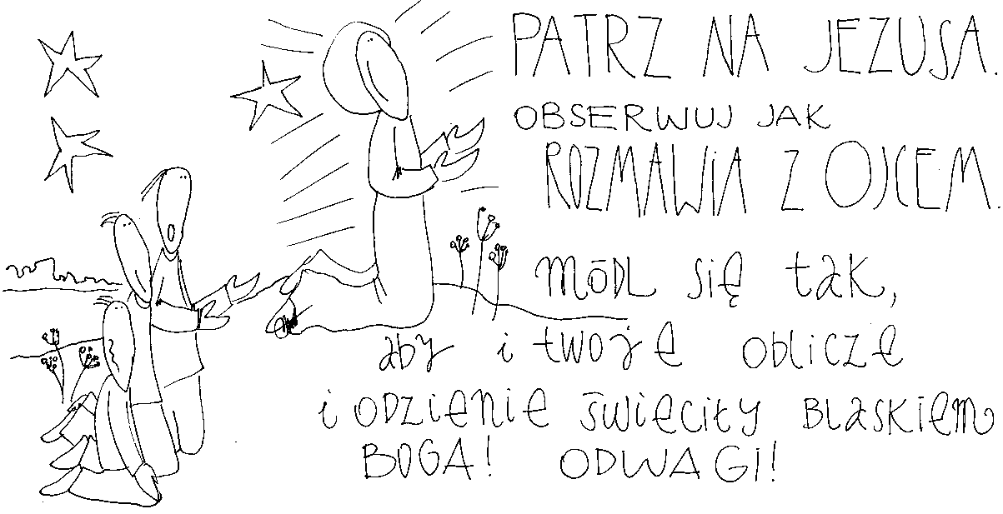
2 sierpnia 2026, niedziela Iz 55,1-3; Ps 145,8-18; Rz 8,35-39; Mt 14, 13-21
CHODZIĆ W DUCHU ŚWIĘTYM, TO SŁUCHAĆ I BYĆ POSŁUSZNYM
Iz 55, 3
„Nakłońcie wasze ucho i przyjdźcie do mnie, posłuchajcie mnie, a dusza wasza żyć będzie”

Słuchanie Boga jest kluczowe, jeśli chcemy mieć z Nim jakąkolwiek relację. Aby być wewnętrznie nasyconym i pełnym pokoju serca potrzebujemy, idąc za dzisiejszym Słowem, dwóch rzeczy. Po pierwsze, potrzebujemy usłyszeć Boga (nakłońcie wasze ucho). Po drugie, potrzebujemy być posłuszni temu, co usłyszeliśmy (posłuchajcie mnie).

Czy na co dzień robisz coś, aby usłyszeć co Bóg mówi do Ciebie? Czy jesteś posłuszny temu, co usłyszałeś? Pomódl się: Jezu, często słucham i nic nie słyszę. Proszę otwórz moje ucho na Twój głos.

3 sierpnia 2026, poniedziałek Jr 28,1-17; Ps 119,29-102; Mt 14,22-36
CHODZIĆ W DUCHU ŚWIĘTYM,
TO TRACIĆ CZAS NA MODLITWĘ
Mt 14, 23
„Gdy to uczynił, wyszedł sam jeden na górę, aby się modlić. Wieczór zapadł, a On sam tam przebywał”.

Gdy się chce mieć relacje z dziećmi, współmałżonkiem, przyjacielem, to trzeba z nimi być, trzeba tracić dla nich czas i odkryć przed nimi swoje serce. Gdy się chce mieć relacje z Bogiem, to właściwym sposobem jest modlitwa taka „jak przyjaciel rozmawia z przyjacielem”, a miejscem – samotność.

Czy „tracisz” czas na modlitwę każdego dnia? Pomódl się: Jezu, chcę, aby rozmowa i przebywanie z Tobą na modlitwie przemieniały mnie tak, abym coraz bardziej stawał się wolnym człowiekiem, wolnym do tego, aby wybierać to, co lepsze.

4 sierpnia 2026, wtorek Jr 30,1-22; Ps 102,16-29; Mt 15,1-2.10-14
CHODZIĆ W DUCHU ŚWIĘTYM,
TO POZWOLIĆ BOGU NAPRAWIAĆ SWOJE RUINY
Jr 30, 11
„To mówi Pan: «Oto przywrócę znowu namioty Jakuba i okażę miłosierdzie nad jego siedzibami. Miasto zostanie wzniesione na swych ruinach, a pałace staną na swoim miejscu”.

Każdy z nas co jakiś czas doświadcza tego jakby walił mu się cały świat – strata pracy, śmierć bliskiej osoby, dzieci idące swoją drogą na przekór rodzicom, niesprawiedliwość, jakiej doświadczamy w świecie, a każdy z Was może dopisać tu swoje własne doświadczenia. Gdy przy tym pomyślisz, że twoje ruiny są nie do naprawienia, a Twoje rany nigdy się nie zagoją – spójrz przez pryzmat dzisiejszego Słowa. Dla miłosiernego Boga nie ma nic niemożliwego, dlatego że On jest żywym Bogiem.

Jeśli chcesz zobaczyć swoje powstanie z martwych, to musisz zobaczyć, że jesteś martwy i wołać o miłosierdzie Boga żywego. Pomódl się: Jezu, Ty jesteś Bogiem, który ma moc przywrócić do życia wszystko, co jest we mnie martwe. Staję przed Tobą i proszę Cię o miłosierdzie nade mną.

5 sierpnia 2026, środa Jr 31,1-7; Ps: Jr 31,10-13; Mt 15,21-28
CHODZIĆ W DUCHU ŚWIĘTYM,
TO UCZYĆ SIĘ POSŁUSZEŃSTWA
Jr 31, 2-4
Tak mówi Pan: Znajdzie łaskę na pustyni naród, co wyszedł cało spod miecza; Izrael pójdzie do miejsca swego odpoczynku. Pan się mu ukaże z daleka: Ukochałem cię odwieczną miłością, dlatego też podtrzymywałem dla ciebie łaskawość. Znowu cię zbuduję i będziesz odbudowana, Dziewico-Izraelu! Przyozdobisz się znów swymi bębenkami i zaczniesz tańce pełne wesela.

Radość jest owocem posłuszeństwa. Posłuszeństwa Bogu żywemu człowiek uczy się przez cierpienie. Taka była droga Jezusa: Nauczył się posłuszeństwa przez to co wycierpiał (Hbr 5,8). Pragnijmy radości, ale pragnijmy także posłuszeństwa okazywanego Bogu żywemu.

Czy prosisz Jezusa o posłuszeństwo Jego słowu? Czy jesteś człowiekiem radości? Kiedy ostatnio cieszyłeś się, śmiejąc się aż do bólu brzucha? Pomódl się: Jezu, dziękuję Ci za dar posłuszeństwa. Dziękuję za posłuszeństwo, które prowadzi do radości.

6 sierpnia 2026, czwartek (Święto Przemienienia Pańskiego)
Dn 7,9-14; Ps 97,1-9; 2 P 1,16-19; Mt 17,1-9
CHODZIĆ W DUCHU ŚWIĘTYM,
TO UZNAWAĆ BOŻE PANOWANIE
Dn 7, 14
„Powierzono Mu panowanie, chwałę i władzę królewską, a służyły Mu wszystkie narody, ludy i języki. Panowanie Jego jest wiecznym panowaniem, które nie przeminie, a Jego królestwo nie ulegnie zagładzie”.

Lubimy myśleć o sobie, że jesteśmy całkowicie niezależni i uwiera nas stwierdzenie, że moglibyśmy być komukolwiek poddani i komukolwiek służyć. Jednak, jak człowiek stoi ponad światem zwierząt, tak świat duchowy stoi ponad tym, który my stworzyliśmy tu, na ziemi. My nie jesteśmy w stanie nim sterować, możemy być mu tylko poddani. Dlatego, jeśli nie będziemy poddani Bogu, to staniemy się marionetkami w rękach złego ducha. Alternatywy nie ma.

Czy chcesz należeć do Królestwa Bożego? Czy jesteś gotów poddać się Bogu? Pomódl się: Jezu, chcę należeć do Twojego ludu, być Twoim naśladowcą, mieć udział w Twoim Królestwie.

7 sierpnia 2026, piątek Na 2,1-7; Ps: Pwt 32,35-41; Mt 16,24-28
CHODZIĆ W DUCHU ŚWIĘTYM,
TO PRZYZNAWAĆ SIĘ DO JEZUSA W ŻYCIU CODZIENNYM
Mt 16, 26
„Cóż bowiem za korzyść odniesie człowiek, choćby cały świat zyskał, a na swej duszy szkodę poniósł? Albo co da człowiek w zamian za swoją duszę?”

Jezus zachęca nas do wierności swojemu sumieniu. Zachęca nas do tego, abyśmy z całą odwagą wypowiadali swoje przekonania zgodne z naszą wiarą. I co z tego, że będziemy mieć trochę więcej spokoju, trochę więcej pieniędzy, czy trochę więcej osób przychylniej do nas nastawionych, za cenę poprawności politycznej? Czy w tym jest nasza wolność i radość?

Czy wyznawane przez Ciebie wartości, są wartościami wcielonymi w życie? Pomódl się: Jezu, dziękuję Ci za łaskę wiary. Dziękuję Ci za odwagę bronienia moich wartości.

